教师专业发展论坛
汇报材料

教师简介：
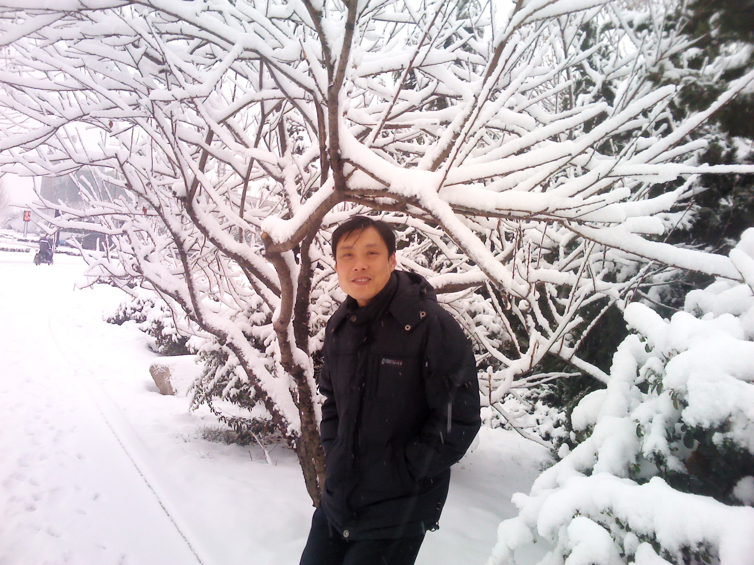
刘孝国，潍坊市政府成果奖获得者，昌邑市优秀教师，优秀班主任，昌邑市教学能手。

我 爱 我 家
刘孝国
各位同事，大家好，在这样一个温暖的的冬日，我们相聚在一起，我想每个人的内心都会充盈着一种异样的感觉。
这里有我的前辈，也有我参加工作以来共事8年的战友，更有一批批年轻优秀的青年人。所以如果让自己谈工作的经验，我不敢班门弄斧，更不敢夸夸其谈。因为我的经验来自前辈，我的成就来自同事的互帮互助。奥巴马当选后，在推特上发文“如今这一切因为有你们，感谢你们”我也借用美国总统的话，感谢和我共事的每一位老师。
我们这个班主任队伍，在现在高中，应该是学校的一个中坚，是学校一切工作的基石，是每一个孩子眼中的父母长辈。这个队伍的坚强与否，奉献多少，事关我们这个队伍的形象，对学校的发展也有一定的影响，更对我们手中的每一个孩子的成长产生至关重要的作用。
6年前，曾经有位领导在我们学校的报告厅说过这样的话：“当晚上9点以后，还有哪个单位能够灯火通明，还有哪个单位三分之一的工作人员继续工作，这个时候还有多少事业单位的人为单位做事？”“只有学校，只有我们高中，而文山中学的班主任更是让我感动的这样的人。”
从文山中学迁校到现在，我们绝大部分的班主任都伴随着学校发展而不断的成长，也慢慢的头发少了，皱纹多了，我们这个群体用自己的的年华、汗水、心情投入到学校的壮大上，付出很多，有喜也有忧。
同事们，我们付出如此多的心血，我们得到的可能并不是最多的，付出与所得不一定成正比，如果中央电视台有一天问你：你幸福吗？你会怎样回答？
幸福是什么？每个人都有每个人的看法。
我想说，我很幸福。
我们每个人都有一个基本的梦想——安家乐业。家是什么？家是夫妻和孩子。业是什么，业是一份工作。
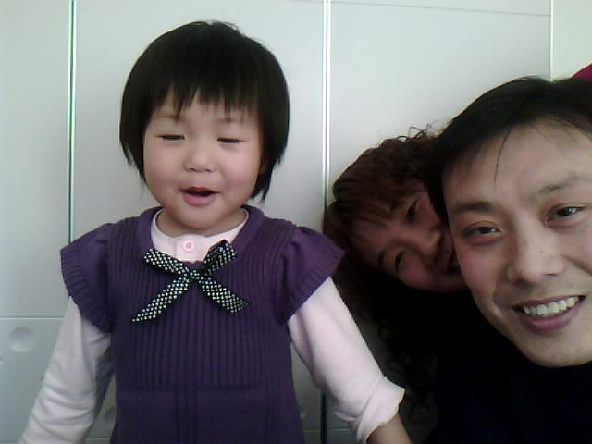
我已经做到了有一个安定的家，有一份快乐的工作。所以我感觉我很幸福。
我的小家是幸福的。
我的房子足够大，位置足够好。据说潍水蓝湾建设之初是高档社区，是有钱人的住所，所以一开盘我就买了，试试高档社区啥感觉，看看有钱人啥样子。但是，到现在也没感觉跟我们的宏文居有啥区别，反而觉着人与人之间的关系不和谐。所以又在我们的文山小区又买了，在宏文居感觉大家就像是一家人，非常热情，互帮互助。有时候夏天住潍水蓝湾，冬天住宏文居。
我也有一辆能够开得出去的车。
我还有一位贤惠的妻子——高中华，现在在高三干班主任，应该是唯一的一位女班主任。教学比我出色，治班比我优秀，但我从没有感到有什么压力，因为我们是一家人。我们还有一位可爱的孩子，现在已经上大班了。每天开开心心上学，回家后就谈论幼儿园的小事情，每天晚上的作业我们一起帮她完成。她还很爱吃我们学校餐厅的饭，像土豆、豆瓣，炸串，豆浆。
所以，家庭是一个人生活幸福与否的本源，没有一个安定的家，没有夫妻之间的互相支持共同构建温馨融洽的家，那么一切的幸福都是空洞的。
我也有一份快乐的工作，一份很多人羡慕的工作——在文山中学做一名普通的老师。
从04年工作到现在，已经八年，8年的时光转瞬即逝，高中轮换3次就是9年，我们静下心来会发现，真的这8年根本就没有感觉到。在这8年的时光里，从青年到而立之年感触颇多。
学校是我的另一个家，每天的教学、值班就像是在自己家里打扫卫生、做好一日三餐一样，所做的一切事情都是为了这个大家的整洁、清新、温馨、和谐。
在这个大家里，有我们朝夕相处的孩子和同事，可以享受“谈笑有鸿儒”的快乐，还可以课间时跟随着学生跑跑步，欣赏一下一年四季校园的点滴变化，倾听花开花落，漫步柿子树下，去感受累累的柿子带给我们丰收的喜悦。
这就是我们的学校，而我们在这样的校园里工作，定会感到工作的乐趣。
每天很多班主任都会早早的来到教室，看到自己的孩子已经在大声的朗读课文，心里感到一阵轻松。课间找到调皮的孩子和他谈谈心，让他认识自己的错误。晚上，值班到宿舍去关注每一个孩子的晚睡情况，伴着漫天的星星匆忙的赶回家。这就是我们每一天的节奏。可能很累，但是会很充实。
日常工作中，管理班级是我们的基本职责。
我们都曾年轻，都曾冲动过，我也曾严厉处罚过孩子，但是现在我觉着对学生的管理更要注重方法策略。现在我们高二实行的小组合作治理班级策略，非常有实效。将风格不同的孩子分到不同的小组中，实行小组管理，一荣俱荣，一损俱损。调动了每一个孩子参加班级管理，不让自己掉队的积极性。所以我们班主任的工作非常轻松，管理学生不需要凭感情用事，只要按照制度来落实即可。
时代在变，学生的情况在变，学生的思维更是与时俱进，如果再按照以往的一刀切、自己的主观处理学生的问题会导致工作难度加大，甚至会激化师生之间的关系。因此，我们应该改变思想，创新思想，关注时代的变化，关注学生心理的成长，让自己的方法跟上学生的变化。从而提升管理班级的效率。
我们付出很多，我们的收获多还是少。我们班主任费、餐费、电话费等等都可以折合成现金，我们都能够用数字来将它与我们的付出去比较，但是这些东西如果我们细化的话，是永远无法与我们的付出等价。那我们能埋怨吗？
电视上播出了这样一段，青岛被评为中国最具幸福感城市。一位市民说的挺实在的：“钱多钱少不能和幸福划等号，钱怎么算多，钱怎么算少。幸福是一种心理感受。”所以我们班主任的工作得到的是一种收获的喜悦，是学子满天下的满足。是一种物质与精神的丰收。
我们的工作是单调的，我们的工作是辛劳的，但是在这样的工作中，我收获了许多，每天伴着一瓣书香，聆听学生心的倾诉，感受学校的日新月异，快乐工作，快乐成长。做好一份工作，爱一个共同的家
淡去了青涩的面孔，多了一份成熟老练，每天享受着工作的乐趣。曾经在公开课前自己写了一首打油诗：
“从教数载，偶得几颗丰果。省级荣誉，弥足珍贵，不敢奢求。市级称号，偶落吾身，惶惶承之。县级证书，也有几个，好好珍惜。今日授课，诚惶诚恐，高一陌生，课本不熟，学生求知强烈，先生讲授粗浅，专家同行，批评指正。事业长久，继续努力，拙笔一支，拜谢拜谢。”
所以，工作是一个人幸福的保障，没有一份稳定的工作，如果对自己的工作不投入，不尽心，那么，我们的小家就失去了屏障。那就让我们爱我们的工作，做好我们的工作。不埋怨，不抱怨，不计较。 有一首老歌：幸福在哪里朋友我告诉你它不在柳荫下也不在温室里它在辛勤的工作中它在艰苦的劳动里幸福就在你晶莹的汗水里
各位同仁，幸福生活，快乐工作，用情呵护家里的每一个人，用心做好学校每一天都工作。做一个最幸福的人。在家中自由的呼吸，尽情享受家的温馨和快乐，爱我们自己的小家，为我们的大家奉献自己。

